Beispielstunde zum Themenbereich „Wirtschaft betrifft uns“ (Jg. 7 bis 9):

Geinfluenct – machtlos gegenüber Werbung?

Stundenthema: Geinfluenct – machtlos gegenüber Werbung?
Hauptintention: Die Schülerinnen und Schüler erwerben die Fähigkeit, ein Sachurteil hinsichtlich der Chancen und Gefahren bezüglich der Werbung in sozialen Medien zu bilden.
Zeitansatz: 90 Minuten

Inhalt:
1. Arbeitsbogen 2
2. Erwartete Schülerantworten 6

Arbeitsbogen

Aufgaben
1) Beantworte den Fragebogen (M 1).
2) Lies den Text (M 2).
a. Markiere die dargestellten Chancen in Grün und Gefahren in Rot.
b. Ordne die Chancen und Gefahren in die Tabelle ein.
c. Ergänze deine eigenen Erfahrungen in der Tabelle.
3) Verfasse einen Beitrag für die sozialen Medien, der sich entweder für oder gegen das Influencer-Marketing ausspricht. Verwende dabei möglichst viele Erkenntnisse aus der Textarbeit.
4) Beurteile mit Hilfe der Umfrage und deinem Ergebnis aus der Textarbeit, ob Konsumierende chancenlos gegenüber der Werbung auf Instagram sind.
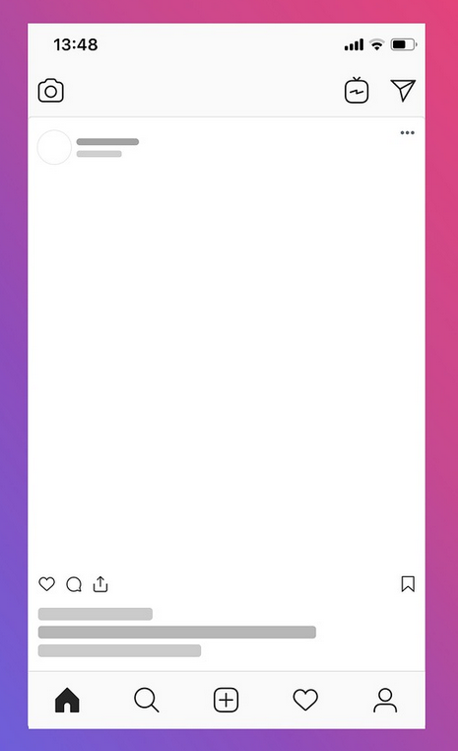
Chancen
Gefahren
Material

M 1) Umfrage: Fragen zur analogen und digitalen Nutzung
- Ich bin
- weiblich
- männlich
- divers
- Ich bin auf folgenden sozialen Netzwerken aktiv (Mehrfachnennung möglich)
  - Facebook
  - Instagram
  - TikTok
  - Twitter
  - YouTube
  - Snapchat
  - weitere
- Auf Instagram folge ich … Personen/Organisationen.
  - unter 500
  - zwischen 500 und 1 000
  - mehr als 1 000
- Die Gefolgten auf Instagram machen vor allem
  - Stories
  - Beiträge
  - beides
- Die Posts auf Instagram sind vor allem
  - informativ
  - lustig
  - provokant
  - Kaufanreize
- Die Posts auf Instagram thematisieren
  - oft Produkte/Dienstleistungen
  - selten Produkte/Dienstleistungen
  - häufig Produkte/Dienstleistungen
- Die Gefolgten bieten Rabatt-Codes an.
  - oft
  - selten
  - häufig
- Die Gefolgten bewerben vor allem Produkte aus dem Bereich
  - Kosmetik
  - Mode
  - Sport
  - Technik
  - Schreibwaren und Bücher
  - Weiteres
- Ich lasse mich von den Posts
  - nicht beeinflussen, weil ___________________________________________________
  - beeinflussen, indem ______________________________________________________
- Im Durchschnitt gebe ich pro Monat … € für Konsumgüter aus, die ich in den sozialen Medien entdeckt habe:
  - unter 25 €
  - zwischen 25 € und 50 €
  - zwischen 50 € und 100 €
  - mehr als 100 €
- Die Influencer bewerben Produkte, …. (Mehrfachnennung möglich)
  - von denen sie überzeugt sind
  - die qualitativ hochwertig sind
  - für die sie Kooperationen haben
  - um selbst Geld zu verdienen
- Werbung in den sozialen Medien birgt
  - keine Gefahr, weil __________________________________________________________
  - viele Gefahren, weil _____________________________________________________________
- Werbung in den sozialen Medien nutzt vor allem
  - den Influencern
  - den Unternehmen
  - mir selbst

M 2) Influencer-Marketing – innovativ und legitim oder voller Gefahren?
In sozialen Netzwerken wird Werbung immer beliebter. Die meisten sogenannten Influencer posten mehrfach täglich Stories und Beiträge mit Produkten, Unternehmen oder Dienstleistungen – vor allem in Kombination mit Rabattcodes und Verlinkungen. Die Produkte wirken oft besonders neu, modern, nachhaltig, durchdacht und vor allem günstig. Es handelt sich dabei um ein Millionengeschäft für Unternehmen und Influencer. Aber welche Chancen und Gefahren stecken in dieser Werbung?
Influencer-Marketing bringt Geld und Reichweite
Influencer-Marketing bedeutet, dass Personen mit großer Reichweite, also mit vielen Followern, für Produkte und Dienstleistungen werben, indem sie diese in Posts empfehlen. Für solche Kooperationen werden jährlich mehr als 800 Millionen Euro ausgegeben. Verdienen können daran die Unternehmen, da der Umsatz für die Produkte und Dienstleistungen steigt, aber auch die Influencer. Stefanie Giesinger (deutsche Influencerin mit knapp 5 Millionen Followern, Model und Schauspielerin) verdient durch einen Post ca. 12.000 Euro. Andere, weniger bekannte Influencer können pro 10.000 Follower bis zu 1.000 Euro verdienen. Aber den Influencern winkt dabei nicht nur Geld. Auch Geschenke und Reisen erhalten sie für ihre Posts. Zusätzlich zum Faktor Geld erhalten auch die Unternehmen und Influencer mehr Reichweite, was bedeutet, dass sie bekannter werden – was langfristig auch zu Umsatzsteigerungen führt.
Anziehung vor allem bei Jüngeren
Besonders anziehend wirkt die Werbung auf Social Media auf Jüngere. Knapp 60 % der 14- bis 29-Jährigen gaben an, in den vergangenen 12 Monaten mindestens ein Produkt oder eine Dienstleistung erworben zu haben, die vorher auf Social Media beworben wurde.
Shitstorm und Schleichwerbung
Eine große Reichweite bedeutet nicht automatisch viel Umsatz. Follower sind teilweise gekauft und bringen so auch keine Interaktion. Für den echten Follower müssen die Influencer außerdem sehr authentisch und einfallsreich sein. Wenn die Qualität der Beiträge unzureichend ist oder zu hohe Erwartungen an das Produkt gekoppelt werden, führt das ebenfalls dazu, dass Follower keine Produkte erwerben.
Auf Social Media werden Influencer schnell als aufdringlich oder unglaubwürdig abgestempelt. Ein falsches Wort reicht, dass Konsumierende Alarm schlagen und zum Boykott aufrufen. Das kann sich auch gegen ein Unternehmen richten. Fehlt beispielsweise die Werbekennzeichnung, kann das zu Abmahnungen und Strafen führen – und auch hier sind die Follower besonders aufmerksam.
Unternehmen wie Influencer müssen immer damit rechnen, als vermeintliche Experten aufzufliegen. Das hat bereits bei einigen Marken zu Shitstorms geführt, nachdem Produkte gekauft, aber Versprechungen daran nicht gehalten wurden.
Augen auf beim Online-Kauf
Influencer-Marketing ist im digitalen Zeitalter in Bezug auf Reichweite und Umsatz erfolgreicher als die „klassische“ Werbung. Chancen gibt es vor allem auch für kleine Unternehmen, die gezielt Werbung schalten können, aber auch für Influencer, die mittlerweile einen fast anerkannten Beruf ausüben. Gefahren birgt das Werben auf Social Media dennoch. Umso wichtiger ist es für Follower, genau hinzuschauen und nicht blind zu vertrauen.
Es bleibt die Frage bestehen, ob wir Konsumierenden durch Algorithmen, Klicks und Likes unabhängige Entscheidungen treffen können oder ob wir machtlos „geinfluenct“ sind?

Quellen:
Tagesschau (2020). Was ist Werbung in Social Media? www.tagesschau.de/faktenfinder/kurzerklaert-werbung-social-media-103.html, abgerufen am 02.08.2022.
Reachbird (2021). Risiken von Influencer Marketing für Marken und Gegenmaßnahmen. www.reachbird.io/magazin/de/risiken-von-influencer-marketing/#risiken, abgerufen am 02.08.2022.
Rabe, L. (2021). Umfrage zum Einfluss von Influencern auf Kaufentscheidung nach Altersgruppen 2018. https://de.statista.com/statistik/daten/studie/708566/umfrage/einfluss-von-influencern-auf-kaufentscheidung-nach-alter-in-deutschland/, abgerufen am 02.08.2022.

Erwartete Schülerantworten

Aufgabe 2c
Chancen | Gefahren
- Unternehmen  - erzielen mehr Umsatz  - werden bekannter  - Influencer  - generieren Einnahmen  - erhalten mehr Reichweite  - bekommen Geschenke und Reisen  - Man lernt neue Produkte/Unternehmen kennen. | - Influencer  - Shitstorm bei fehlender Authentizität, zu geringem Einfallsreichtum oder mangelnder Qualität der Produkte  - fehlender Werbehinweis: Geldstrafen  - Unternehmen  - Shitstorm, wenn die Erwartung an das Produkt nicht erfüllt wird  - Kaufrausch, weil man immer alles haben will, was die Influencer haben  - Jugendliche sind sich der Gefahren beim Online-Kauf oft nicht bewusst und somit manipulierbarer.  - Jugendliche geben mehr Geld aus, als sie haben.  - Algorithmen zeigen uns Produkte, die wir nicht benötigen/wollen, aber unbedingt haben sollten.  - Massenkonsum erhöht sich.  - langfristige Folgen für das Klima, die Arbeitsbedingungen u.a. in China, …

Aufgabe 3
Immer diese Werbung. Wo man hinsieht nur Werbung und Codes für die vermeintlich besten Shakes zum Abnehmen, die trendigsten Markenschuhe, das neueste Spiel für die Xbox oder CBD-Öl, das dich entspannen lässt. Aber worüber niemand spricht – dass die Influencer die Produkte selbst nicht nutzen und auch nicht immer gut finden. Sie wollen nur Geld machen – genauso wie die Unternehmen. Ich sage: STOP und SCHAUT GENAU! Habt ihr auch schon mal etwas gekauft, was sich als absoluter Müll herausgestellt hat oder was ihr eigentlich gar nicht gebraucht habt?
#nokonsum #nocodes #unternehmenwerbtselbst #ichhabwasichbrauch #fürdasklima

